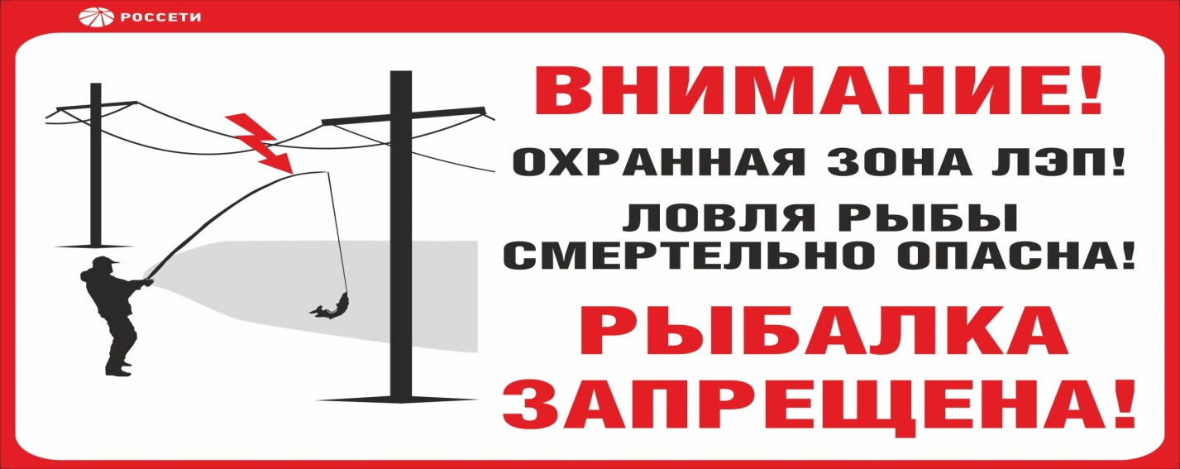Памятка для рыбака

Филиал ПАО «Россети Ленэнерго» «Гатчинские электрические сети» предупреждает о рисках поражения людей электрическим током при ловле рыбы вблизи действующих линий электропередачи (ЛЭП).
Энергетики напоминают, что расстояние от земли до проводов линии электропередачи не превышает 6 метров, а длина удочки от 4 до 7 метров. Поэтому, находясь на рыбной ловле, категорически запрещается ловить рыбу под линиями электропередачи. На водоёме достаточно других мест, чтобы организовать рыбалку.
Будьте внимательны и при перемещениях под проводами линий электропередачи (ЛЭП)!
Будьте внимательны и при перемещениях под проводами линий электропередачи (ЛЭП). Необходимо предварительно складывать удилища во избежание случайного прикосновения к проводам или приближения удилища на недопустимо близкое расстояние – менее 0,6 метра для воздушных ЛЭП напряжением 1 – 35 кВ, менее 1 метра для воздушных ЛЭП напряжением до 110 кВ.
Современные удилища изготавливаются из углепластика - материала, который является проводником электрического тока. Повышенная влажность в границах водоёма, мокрая леска и удилище создают опасность для жизни даже при приближении к проводам действующей линии электропередачи, а касание проводов неизбежно приведёт к смертельной травме.
При покупке удочки обращайте внимание на надписи на корпусе удилища, где указано об опасности ловли рыбы под линиями электропередач и во время грозы. Если вы подарили удочку ребёнку, обязательно разъясните ему правила поведения под линиями электропередачи. Взрослым необходимо рассказать ребёнку об опасности электрического тока, использования удилища во время грозы и при перемещениях под проводами. Будьте осторожны и берегите свои жизни!
Игнорирование предупреждающих плакатов и знаков: "Ловля рыбы в зоне ВЛ запрещена", "Осторожно! Электрическое напряжение", "Стой! Напряжение!", "Не влезай! Убьет!" может привести к трагедии.
При обнаружении провисшего или оборванного провода, упавшего на землю, открытых дверей электроустановок, а также поврежденных опор ни в коем случае не приближайтесь к поврежденным проводам ближе, чем на 8 метров и не проникайте внутрь электроустановки. Немедленно сообщите об этом по телефонам:
Диспетчер Тосненского РЭС: тел.(81361)2-20-85; (81361)2-24-84;
Диспетчер Ломоносовского РЭС: тел. (812)423-07-21; (81376)52-612;
Диспетчер Гатчинского РЭС: тел. (81371)2-23-35; (81371) 9-55-43;
Диспетчер Гатчинских ЭС: тел. (81371)9-45-74; (81371)2-24-06.
Соблюдайте правила электробезопасности!

